IGUALDAD DE GÉNERO EN LA INDUSTRIA BANANERA;
UNA REUNIÓN DE ESTRATEGIA GLOBAL DE MUJERES
Resultados de la primera Reunión Global de Mujeres en Hannover (Junio de 2000)
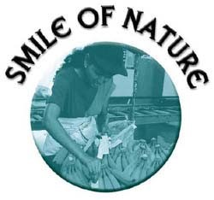
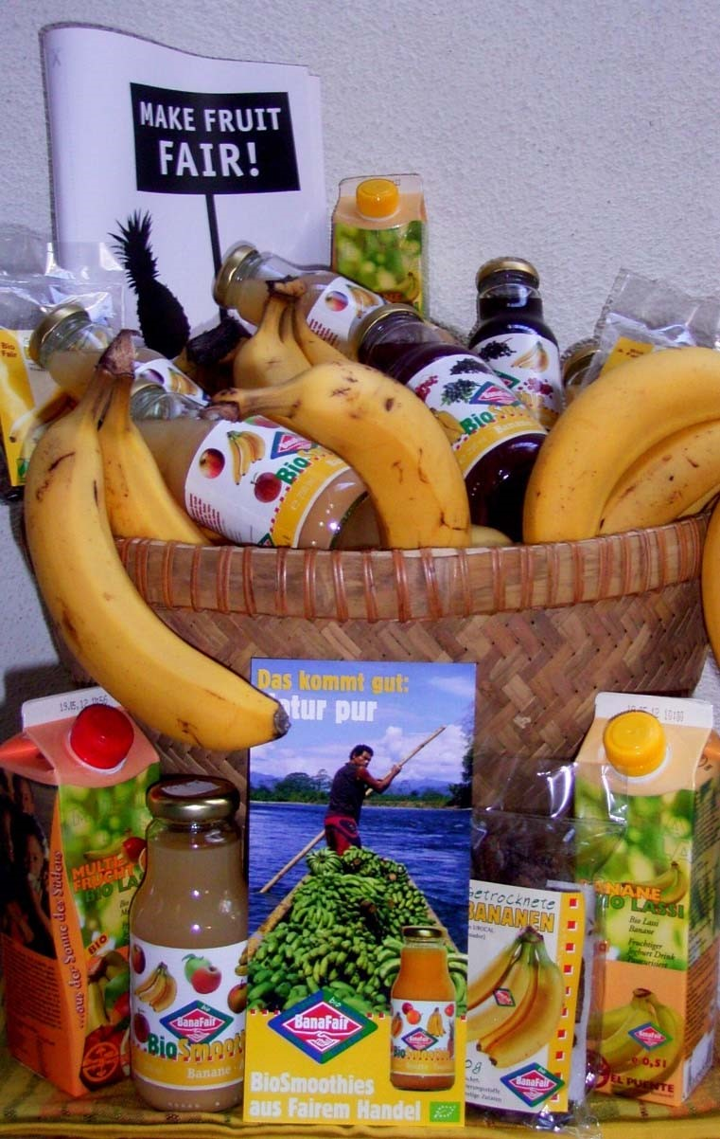
¿Qué está haciendo BanaFair?
- Comercio justo con productores a pequeña escala para apoyar una producción sostenible y un consumo ético
- Campañas de sensibilización acerca de las condiciones de la producción y el comercio de la fruta
- Apoyo económico para proyectos en países productores para reforzar los derechos humanos y de los trabajadores y la producción ecológica
"Smile of Nature?“ Las mujeres en la industria bananera
- Conferencia Internacional organizada por BanaFair
- En la exposición internacional EXPO 2000 en Hannover

- 5 años después de la Conferencia Mundial sobre la Mujer
- Primer intercambio internacional sobre problemas específicos de género en la producción bananera
- Búsqueda de estrategias para soluciones sostenibles en la producción bananera
Socios del Sur
- GAWU (Ghana)
- COLSIBA (Latinoamérica)
- Sindicato industrial de BUSTAMANTE (Jamaica)
- UROCAL (Ecuador)
- ALTERTRADE (Filipinas)
- FORO EMAUS (Costa Rica)
- WINFA (el Caribe)

Objetivos
- Atraer atención internacional a los problemas y preocupaciones de las mujeres en la producción bananera
- Iniciar e intensificar una cooperación internacional (Sur-Sur, Norte-Sur) acerca de este tema
- Reforzar la solidaridad a largo plazoentre productores y consumidores
- Desarrollar estrategias mejorar la situación de las mujeres en la industria bananera.

Condiciones sociales y de trabajo
Principales problemas comunes
- Largas jornadas laborales
- Viviendas/transporte escasos o inadecuados.
- Jornadas laborales triples (trabajo productivo y reproductivo)
- Abuso sexual y violencia doméstica
- Falta de seguridad social/seguridad laboral
- Sueldos/ingresos bajos
- Disminución en el empleo femenino en las grandes plantaciones lationamericanas debido a cambios tecnológicos y desastres naturales.
- Escasez de información sobre la contribución de la mujer en este sector

Soluciones propuestas (1)
- Acuerdos entre trabajadoras, compañías y gobiernos por un empleo estable sin discriminación.
- Acuerdos para una reforma agraria que permita el título legal de propiedad de la tierra para pequeños productores
- Luchar por el derecho a un sueldo digno que cubra las necesidades individuales y famliares
- Establecer guarderías e instalaciones de formación (cerca de las fincas/plantaciones) en un ambiente seguro y saludable

Soluciones propuestas (2)
- Implementar medidas efectivas para erradicar el abuso en el lugar de trabajo y eliminar la violencia doméstica
- Asegurar la disponibilidad de estadísticas del trabajo femenino para discernir el impacto de cambios socioeconómicos en las vidas tanto de hombres como mujeres.
- Promover más educacion en nuestras propias organizaciones
- Buscar apoyo para proyectos de cooperación internacional que aspiren a mejorar la calidad de vida
- Proporcionar a las mujeres acceso a la tecnología agrícola y otras destrezas agrícolas

Los agroquímicos y la salud
Problemas comunes identificados
- Conocimiento insuficiente de los problemas causados por agroquímicos. Los productos vienen con etiquetas diferentes y con frecuencia las instrucciones no están en el idioma local.
- Las sustancias químicas afectan la salud de la mujer: lesiones de la piel, enfermedades fúngicas en manos y pies, abortos naturales, hijos con deformidades.
- La falta de políticas o leyes nacionales relacionadas con la reducción y el control de pesticidas.
- Las trabajadoras bananeras experimentan dificultades para acceder a una atención médica especializada.

Soluciones propuestas
- Un control efectivo por los gobiernos de los países productores sobre la importación, el uso y abuso de agroquímicos.
- Una educación sistemática y participativa además de una sensibilización sobre los riesgos involucrados en la producción bananera y cómo evitarlos.
- Facilitar más el diálogo sobre problemas de salud y seguridad entre agricultores, trabajadores y consumidores.
- Aspirar a cambiar el concepto a ‘bananas saludables para todos’
- Iniciar estudios e investigación acerca del efecto de los agroquímicos y crear una base de datos con medidas para un control preventivo.
- Los gobiernos deberían extender la cobertura de la seguridad social para incluir a las agricultoras.

Organización de las mujeres
Problemas comunes identificados
- Liderazgo femenino insuficiente en las organizaciones existentes
- Una necesidad de mayor conciencia y sistematización de las cuestiones de género
- Una necesidad de mejorar y promocionar la organización de las mujeres a través de comités a través de sindicatos tanto de pequeñas agricultoras como de trabajadoras.
- Una falta de autoestima y empoderamiento de las mujeres resultan en su incapacidad para defender sus derechos.
- Falta de apoyo de los gobiernos, el sector privado y otras organizaciones para ayudar a las mujeres en su organización.

Soluciones propuestas
- Reforzar y ensanchar las redes a través de la creación de más comités y secretariados femeninos en todos los niveles
- Iniciar programas (didácticos) para la capacitación de liderazgo, formación técnica; mejorarán el valor del trabajo de las mujeres y aumentarán sus ingresos.
- Hacer los mecanismos oficiales de financiación favorables a la mujer para conseguir préstamos.
- Sensibilizar a los hombres de los problemas a los que se enfrentan las mujeres.
- Que los gobiernos e instituciones apoyen la organización y representación de las mujeres en los órganos decisorios

Comercio Justo
Problemas comunes identificados
- Excessive liberalisation of markets as a result of economic globalization has provoked the existing of alternative markets (Fair Trade) which remains small.
- Falta de regulación de la sobreproducción bananera actual
- Dominación continuada de la producción bananera convencional con el impacto negativo que ello conlleva.
- Un impacto negativo del mercado bananero internacional en la salud y subsistencia de las agricultoras/trabajadoras y sus familias.

Soluciones propuestas
- Ensanchar y reforzar las conexiones entre productores y consumidores; establecer redes comerciales entre productores y consumidores; establecer redes entre productores; presionar a los gobiernos para que faciliten y apoyen un acceso equitativo a recursos
- Establecer una comunicación más fluida entre las organizaciones de Comercio Justo y las organizaciones existentes de productores.
- Promocionar una formación y apoyo técnico (producción y marketing) a cargo del gobierno y organizaciones fraternales
- Políticas y leyes para regular la sobreproducción bananera

Muchas Gracias!

